会員各位
令和4年10月吉日
日本ボバース研究会 東海ブロック
代表 松田 充弘

日本ボバース研究会 東海ブロック成人部門研修会（オンライン）のお知らせ

拝啓
平素より当研究会およびブロック活動に格別のご理解とご協力を賜り心より感謝申し上げます。
この度は、令和4年度の東海ブロック成人部門研修会（オンライン）を開催することになりました。講師には、山梨リハビリテーション病院 理学療法士 伊藤 克浩先生をお招き致しました。このようなご時世でありますので、Webでの開催となります。ご参加をご希望の方は必須事項をご記入の上、メールにてお申込み下さい。当日、参加できない場合でもアーカイブ配信しますので、ご利用ください。ご参加を心よりお待ちしております。
敬具
記

講師：伊藤 克浩 先生 山梨リハビリテーション病院 理学療法士
ボバース国際認定アドバンスインストラクター
日時：令和4年12月18日（日） 13：00－17：00
テーマ：Active Sitting
定員：90名（Web参加者）
参加費：A,B会員 無料 会員外1,000円 配信のみ 500円
申込先：https://forms.gle/k5BdNR4yXQEwieYY6
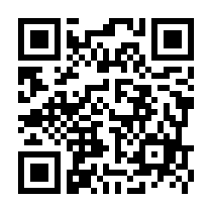
申込締切：令和4年12月11日（日）
定員になり次第、申し込みを終了させて頂きます。
申込人数が多数の場合は、会員を優先させて頂きます。
問合せ先：リハビリテーション 中伊豆温泉病院
理学療法科 佐藤陽介・大川千枝
TEL：0558-83-3333 E-Mail：shizuoka.bobath@gmail.com
以上

